**Жусупова Л.Б.**

**Самоанализ**

**проведенных мероприятий в рамках проведения интерактивной площадки**

**МО «Эстетического цикла»**

1. Дистанционная интеллектуально-познавательная олимпиада по художественному труду для учениц 6 «А» и 6 «Б» классов, проведение 12.02.2021 г

**Цель:** выявление, развитие и поддержка интеллектуально одаренных детей.**Задачи олимпиады:**

* создание условий для развития интеллектуальных и творческих способностей школьников;
* стимулирование активности и самостоятельности учащихся в познавательной деятельности; совершенствования интеллектуальных способностей;
* выявление возможностей реализации способностей и одаренности, учащихся как по определенному учебному предмету, так и в межпредметных областях Олимпиады.
* развитие навыков использования информационных технологий в учебном процессе. Для реализации поставленной задачи была проведена предварительная подготовка:

1. Сбор информации;
2. Составление олимпиадных заданий.

Режим проведения олимпиады - On-Line. Техническое обеспечение, проведения дистанционной олимпиады осуществлялось на docs.google.com. Для выполнения олимпиадных заданий участнику предоставлялась ссылка <https://forms.gle/CpxSuF9aGRaUozgX6>, по которой он проходил и выполнял задания.

При выполнении заданий баллы начислялись следующим образом:1 часть – 1 балл за верно выполненное задание, с выбором одного варианта;2 часть – 5 баллов за верно выполненное задание с сопоставлением;

3 часть – 5 баллов за верно выполненное задание, разгадыванием ребусов.

Результаты в баллах формировались сразу по завершении тестового задания. Общий максимальный балл при выполнении заданий Олимпиады – 25 Победительницы олимпиады были награждены степенным дипломом победителя.

Количество учениц, принявших участие в олимпиаде – 12

Количество награжденных дипломами победителя – 8

Положительные стороны: освоение и использование новых информационных технологий в учебном процессе.

Отрицательные стороны: низкая активность учениц 6 «А» класса

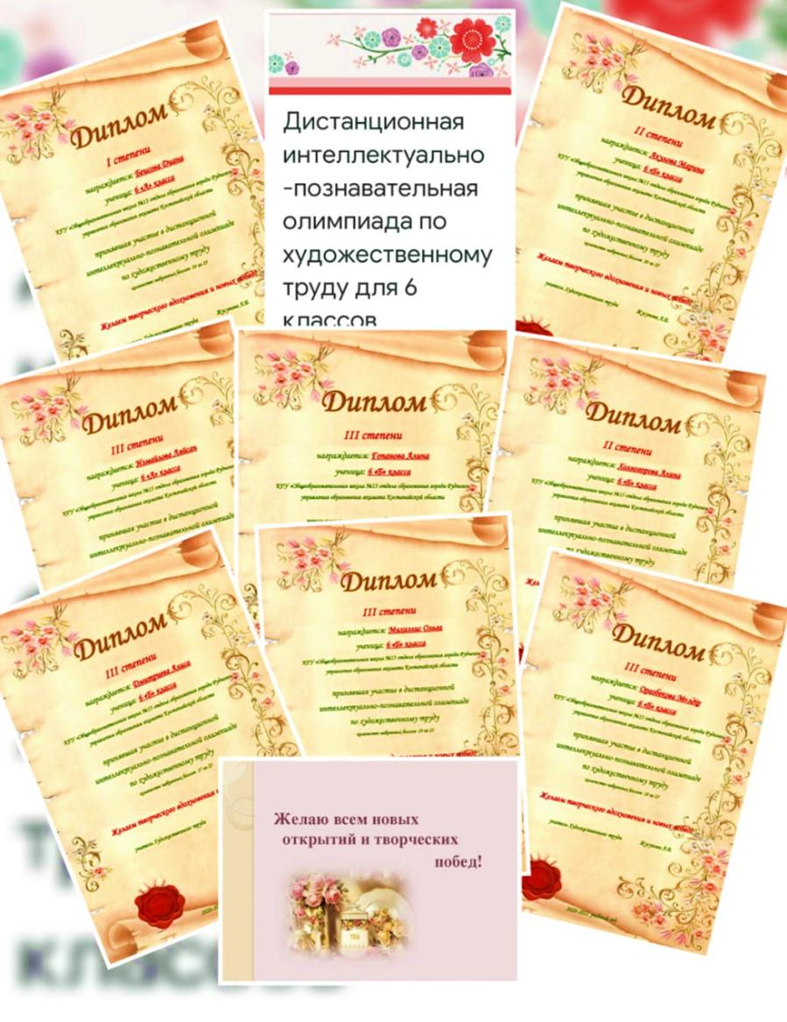

1. Мастер-класс в технике «Оригами» для учащихся 5 классов, проведение 15.02.2021 г.

**Цель:** ознакомление детей с искусством оригами, всестороннее интеллектуальное и эстетическое развитие детей в процессе овладения приемами техники оригами.

**Задачи:**

* Обучение различным приемам работы с бумагой;
* Развитие внимания, памяти, логического и пространственного воображения;
* Развитие мелкой моторики рук и глазомер;
* Развитие художественного вкуса, творческих способностей и фантазии детей;
* Развитие навыков использования информационных технологий в учебном процессе;
* Воспитывать интерес к искусству оригами;
* Совершенствование трудовых навыков, формирование культуры труда, аккуратности.

Для реализации поставленной задачи была проведена предварительная подготовка:

1. Сбор информации;

2. Запись мастер-класса на youtu.be.

Режим проведения мастер-класса - дистанционный. Техническое обеспечение, проведения дистанционной олимпиады осуществлялось на youtu.be. Для выполнения, участнику предоставлялась ссылка на видео мастер-класс <https://youtu.be/luFj1_7wZzY>, по которой он проходил и выполнял задание, затем фото выполненного изделия отправлялось на WhatsApp.com

По завершению была подготовлена выставка работ всех учащихся.

Количество учениц, принявших участие в мастер-классе – 12

Положительные стороны: с практическим заданием все успешно справились.

детям мастер-класс понравился, и результатом они были довольны.

Отрицательные стороны: не все учащиеся приняли участие, низкая активность учениц 5 «А» класса.

